附件2：
科技云会使用方法

一、科技云会简介
科技云会是“中国科技云”推出的一款独立桌面会议系统，是超融合通讯平台的重要组成部分，集成了视频会议、网络会议、数据会议及移动协作的私有云平台。它能够基于软件定义会议，通过简单易用的云平台，提供最佳的视频、音频及数据共享技术和体验。除了支持Windows、Mac、iOS、Android等主流平台以外，还能轻松实现与传统H.323/SIP终端、MCU系统的无缝对接。不仅如此，科技云会在使用、通信、存储、管理等方面，都确保了系统的安全可靠和稳定高效。
科技云会的优势主要体现在：
（1）移动性强：支持手机和平板参会，便于随时随地发起会议；支持手机共享屏幕和图片
（2）灵活易用：操作简单、方便快捷；拥有个人专属会议室；只需通过会议的URL或ID便可一键入会
（3）轻松协作：支持自由灵活地分享屏幕；支持聊天、标注、电子白板和影音分享
（4）安全可靠：私有云部署确保数据安全；多重机制共保会议安全

二、软件安装
打开浏览器访问https://cc.cstcloud.cn/download/ （暂不支持 Windows XP）
PC端下载并安装，移动端扫描二维码安装。

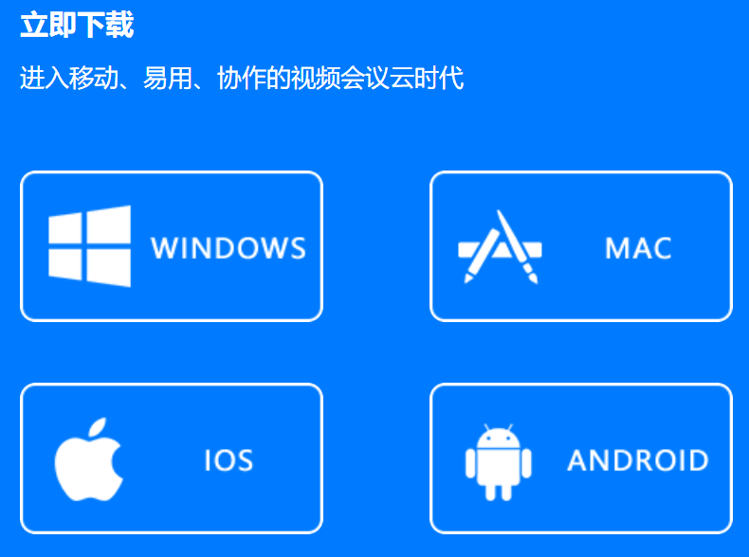 | 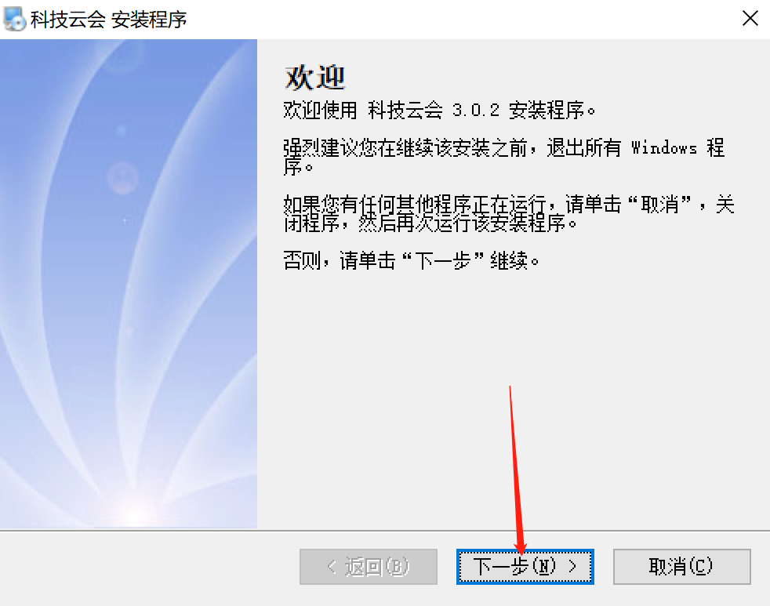
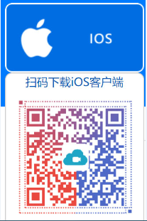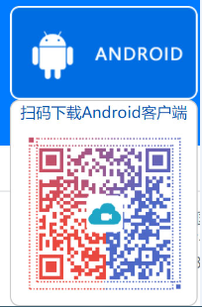
三、使用方法：
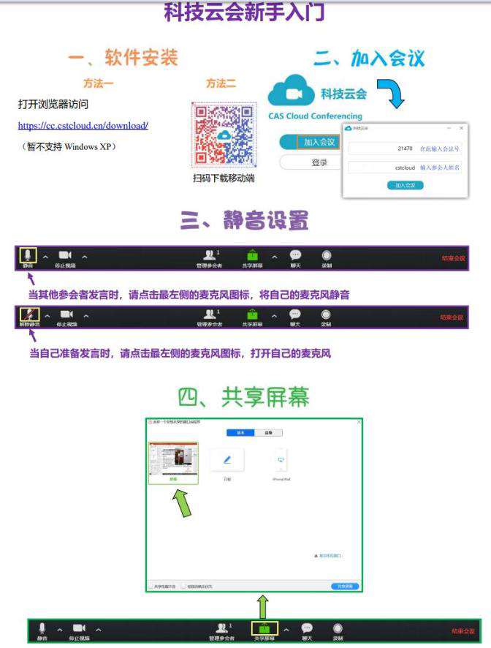
更多使用方法以及常见问题请登录https://cc.cstcloud.cn/help查看说明。

